Рассмотрена «Утверждено»
на заседании Совета Директор
ГБОУ СОШ №17 Санкт-Петербурга ГБОУ СОШ №17 Санкт-Петербурга
Протокол № 1 ___________________ Е.В. Зинченко
от «29 декабря» 2011 г. «09» января 2012 г.

Программа,
направленная на сохранение и укрепление здоровья,
формирование культуры здоровья обучающихся
Государственного бюджетного общеобразовательного учреждения
средней общеобразовательной школы №17
Василеостровского района Санкт-Петербурга,
«Наша Здоровая Школа 17»

По данным Всемирной организации здравоохранения, общественное здоровье на 20% зависит от состояния окружающей среды, на 15% от состояния здравоохранения, на 15% от социально-экономической ситуации и на 50% от образа жизни человека. В начале 90-х годов социально-экономическая и экологическая ситуация привела к резкому ухудшению состояния здоровья населения России, главным образом детского.
По мнению специалистов-медиков, 75% всех будущих болезней человека приобретается в детские годы.
По данным Минздравсоцразвития, практически здоровых школьников – 7-15%; больных – 62%; до 13 % - в пограничном состоянии.
Проблема организации помощи ребенку в сохранении, укреплении и формировании здоровья весьма актуальна. Решить проблему здоровья в рамках учебно-воспитательного процесса может созданная программа «Наша Здоровая Школа 17».
Актуальность программы заключается, прежде всего, в том, что она ориентирована на решение таких значимых проблем, устранение которых в сумме может дать максимально возможный положительный эффект оздоровления учащихся.
Предметом острой общественной тревоги стало отмечающееся в последнее время резкое ухудшение физического здоровья детей.

«Если у молодёжи появится привычка к занятиям спортом, будут решены и такие острые проблемы, как наркомания, алкоголизм, детская безнадзорность». (Национальная образовательная инициатива "Наша новая школа")
Здоровье детей школьного возраста, как и других групп населения, зависит от таких факторов, как состояние окружающей среды, здоровье родителей и наследственность, условия жизни и воспитания ребенка в семье, в образовательном учреждении.
Школа не остается в стороне, поэтому особое внимание наш педагогический коллектив уделяет вопросам укрепления здоровья и физического развития учащихся.
Наша Программа формирования культуры здорового и безопасного образа жизни обучающихся - это комплексная программа формирования знаний, установок, личностных ориентиров и норм поведения, обеспечивающих сохранение и укрепление физического и психического здоровья как одного из ценностных составляющих, способствующих познавательному и эмоциональному развитию ребенка, достижению планируемых результатов освоения основной образовательной программы общего образования.
Современное состояние общества, темпы его развития предъявляют высокие требования к человеку и его здоровью. Исходя из этого, современная школа должна не только давать учащимся определенный объем знаний, умений и навыков, но и формировать человека с высоким уровнем самосознания, мышления, т.е. обеспечить каждому школьнику возможности для выявления и развития способностей, талантов и изобретательности при должной охране и укреплении здоровья.
Опыт некоторых школ показывает, что создание благоприятной образовательной среды способствует укреплению здоровья школьников. Биологическая реакция организма школьника зависит как от его адаптационных возможностей, так и от силы сочетаемого воздействия образовательной среды.
Многие параметры образовательной среды регламентированы санитарными нормами и правилами, которые являются обязательными и подлежат выполнению в интересах сохранения здоровья школьников.
Именно поэтому разработанная программа «Наша Здоровая Школа 17» направлена на внедрение здоровьесберегающих технологий и валеологическое образование учащихся. В реализации программы задействованы все службы школы: администрация, педагоги, логопед, социальный педагог, медицинские работники и технический персонал.
Сохранение и укрепление здоровья обучающихся и педагогов осуществляется посредством развития здоровьесберегающей и здоровьеформирующей среды в образовательном учреждении. Школе успешно удаётся быть конкурентноспособной на рынке образовательных услуг при условии организации учебного процесса на принципах сохранения здоровья обучающихся.
Через здоровьесберегающие проекты достигается одна из главных целей – обеспечение повышения качества обучения и воспитания. Все эти проекты объединены вектором деятельности, направленным на развитие самого ценного – здоровья детей. Здоровье является базовым компонентом гармоничного развития человека.
Здоровье ребенка, его психическое и физическое развитие, социально-психологическая адаптация в значительной степени определяются условиями его жизни и, прежде всего, условиями жизни в школе. Проблема создания адекватных детскому организму условий образования в настоящее время приобрела особую актуальность.
Поддержание и укрепление физического здоровья учащихся напрямую связано с их двигательной активностью. Увеличение объема домашних заданий, заставляющее детей часами просиживать над тетрадями и книгами, увлечение компьютерными играми, Интернетом и видеофильмами, недостаток возможностей для занятий физкультурой и спортом — главные причины малоподвижного (а значит, нездорового) образа жизни, распространения гиподинамии.
Актуальным для коллектива стало формирование здоровьесберегающей среды школы, которое призвано решить проблемы, касающиеся сохранения и укрепления здоровья учащихся и педагогов.
К таким проблемам относятся следующие:
- проблема учебных перегрузок школьников, приводящих к состоянию переутомления;
- проблема организации физической активности учащихся, профилактики гиподинамии;
- проблема правильного питания школьников;
- проблема предупреждения вредного воздействия на здоровье учащихся факторов, непосредственно связанных с образовательным процессом (профилактика школьных болезней);
- проблема вредных привычек;
- проблема формирования культуры здоровья учащихся и компетентности педагогов в вопросах здоровья и здоровьесберегающих технологий;
- проблема организации сотрудничества с родителями учащихся по вопросам сохранения и укрепления здоровья их детей.
Создание здоровьесберегающей среды обучения в школе формируется через создание материально-технической базы для активизации учебного процесса и внедрения результативных здоровьесберегающих педагогических технологий. Для создания здоровых и безопасных условий работы и учебно-воспитательного процесса в школе проходит апробация и оценка большинства инновационных разработок по следующим направлениям:
- здоровьесберегающая внутришкольная среда;
- оздоровительные технологии;
- интенсификация двигательного режима обучающихся: утренняя зарядка, физкультминутки, подвижные игры, динамические перемены, спортивные праздники, соревнования;
- проведение мониторинга состояния здоровья;
- оптимизация школьного питания.

Состояние здоровья обучающихся
Заболевания | 2009-2010 | 2010-2011 | 2011-2012
Сколиоз | 4% | 4% | 3%
Заболевания органов пищеварения | 4% | 3% | 3%
Нарушение зрения | 8% | 6% | 6%
Заболевания органов дыхания | 3% | 6% | 3%
Заболевания костно-мышечной системы | 24% | 23% | 21%

Для профилактики заболеваний школьников в ОУ 2-3 раза в год проводится медосмотр с привлечением специалистов, витаминизация, проводятся спортивные соревнования не менее 10 в год, что привело к некоторому снижению уровня заболеваемости учащихся.
Учебный план школы разработан с учетом соблюдения норм максимально допустимой нагрузки школьников, на основании которого составляется общешкольное расписание уроков и внеклассных мероприятий с учетом ранговой системы шкалы Сивковой М.Г. Особое внимание уделяется правильному распределению нагрузки для учащихся начальной школы. В расписание уроков в 1 классе включены динамические паузы продолжительностью 40 минут, которые проводятся на свежем воздухе или в спортивном зале, а также для всех классов начальной школы проводятся ежедневные динамические перемены по 20 минут.
Без грамотного, целенаправленного решения проблемы формирования культуры здоровья учащихся школа не сможет выполнять свою задачу по охране их здоровья. Ребенок, подросток, не заботящийся о своем здоровье, не мотивированный на его сохранение и укрепление, на ведение здорового образа жизни, при всем старании учителей остаться здоровым в современных условиях жизни не сможет.
Одной из основных проблем школы является организация питания.
Мы много говорим о правильном питании на классных часах. Проводим уроки здоровья. Ведь правильное питание – один из «краеугольных камней», на котором базируется здоровье человека. На таких уроках ребенок не только учится сам, но и учит других – своих друзей, родителей. Взрослые члены семьи отмечают, что о многих секретах правильного питания они узнали от своих детей.
100% учащихся нашей школы охвачены питанием. Специально созданной комиссией составляется меню, проводится осмотр работников пищеблока, бракераж пищи, контролируется соблюдение правил хранения продуктов и санитарно-гигиеническое состояние помещений.
Сегодня остро стоят проблемы снятия утомления школьников в процессе урока и повышения их двигательной активности.
Особое место в образовательном процессе занимает внеклассная физкультурно-оздоровительная работа. Основными формами физкультурно-спортивных мероприятий являются урок, соревнования, физкультурные праздники, спортивные секции, группы здоровья, ОФП.

Распределение обучающихся по группам здоровья
Группы  Дата | I | II | III | IV
2009-2010 уч. г. | 17% | 62% | 20% | 1%
2010-2011 уч. г. | 16% | 66% | 17% | 1%
2011-2012 уч. г. | 16% | 75% | 8% | 1%
Из таблицы видно, что больше всего детей со второй группой здоровья. Следовательно, необходимо обратить особое внимание на данную категорию обучающихся. Классные руководители совместно со Службой здоровья планируют работу по укреплению здоровья и профилактике заболеваний.
Формирование здоровьесберегающей среды школы создает условия, которые обеспечивают высокую работоспособность учащихся во время учебных занятий, позволяют отодвигать утомление и избегать переутомления, снижают уровень общей тревожности учащихся. У учащихся возросла потребность в здоровом образе жизни, занятиях физической культурой и спортом. В школе нет случаев грубого нарушения Устава школы и правил поведения для учащихся.
Сегодня роль семьи в укреплении здоровья детей должна неуклонно возрастать. Ежедневная утренняя гимнастика, процедуры закаливания, соблюдение двигательного режима дня, сбалансированное питание, игры на воздухе, прогулки, лыжные походы станут для детей необходимостью, если рядом с ними будут родители, своим примером показывающие ценность здоровья и значимость здорового образа жизни.

«Намного важнее пробудить в детях желание заботиться о своем здоровье, основанное на их заинтересованности в учебе, выборе курсов, адекватных индивидуальным интересам и склонностям. Насыщенная, интересная и увлекательная школьная жизнь станет важнейшим условием сохранения и укрепления здоровья» (Национальная образовательная инициатива "Наша новая школа").
SWOT-анализ реализации Программы «Наша Здоровая Школа 17»:
Сильные стороны:  - вовлечение родителей и широкой общественности в работу по сохранению и укреплению здоровья школьников  - изменение статуса ОУ  - работа в команде  - установление критериев результативности для различных видов деятельности  - сотрудничество ОУ с большим количеством внешних партнеров  - увеличение доли проектной работы в ОУ  - популяризация здорового образа жизни среди населения микрорайона ОУ | Возможности:  - новые формы управления  - приток молодых кадров и опытных, квалифицированных педагогов и специалистов  - совершенствование материально-технической базы и спортивного инвентаря  - разработка подпрограмм Программы
Слабые стороны:  - необходимость осуществления постоянного контроля реализации Программы  -формальный подход к реализации Программы некоторыми работниками, лично не заинтересованными в результате  - низкая мотивация учащихся  - медленное обновление материально-технической базы  - низкий процент родителей, активно участвующих в реализации Программы | Угрозы:  - отказ от сотрудничества партнеров, необходимых ОУ  - изменение финансирования ОУ  - несогласие родителей с предлагаемыми формами работы по здоровьесбережению и здоровьесозиданию  - потеря интереса коллектива ОУ к реализации Программы

Ресурсы, которыми обладает ГБОУ СОШ №17 Санкт-Петербурга
для решения проблем здоровьесбережения и здоровьесозидания.

1. Кадровые ресурсы.
1.1. Медицинская служба:
* проведение диспансеризации учащихся школы;
* медосмотр учащихся школы, определение уровня физического здоровья;
* выявление учащихся специальной медицинской группы.
1.2. Администрация:
* общее руководство реализацией программы: организация, координация, контроль;
* общее руководство и контроль за организацией горячего питания учащихся в школе;
* организация преподавания вопросов валеологии на уроках биологии и ОБЖ в классах среднего и старшего звена;
* организация и контроль уроков физкультуры;
* обеспечение работы спортзала во внеурочное время и во время каникул, работы спортивных секций;
* разработка системы внеклассных мероприятий по укреплению физического здоровья учащихся и ее контроль;
* организация работы классных руководителей по программе здоровьесбережения и ее контроль;
* организация создания банка данных о социально неблагополучных семьях и обеспечение поддержки детей из таких семей;
* организация работы психологической службы в школе.
1.3. Классные руководители:
* санитарно-гигиеническая работа по организации жизнедеятельности детей в школе;
* организация и проведение в классном коллективе мероприятий по профилактике частых заболеваний учащихся;
*организация и проведение в классном коллективе мероприятий по профилактике детского травматизма на дорогах;
* организация и проведение в классном коллективе мероприятий по профилактике наркомании, токсикомании, табакокурения;
* организация и проведение профилактических работы с родителями;
* организация встреч родителей с представителями правоохранительных органов, работниками ГИБДД, КДН, медработниками, наркологами;
* организация и проведение внеклассных мероприятий (беседы, диспуты, лекции, КТД, конкурсы и др.) в рамках программы здоровьесбережения;
* организация и проведение исследования уровня физического и психофизического здоровья учащихся;
* организация и проведение диагностик уровня и качества знаний учащимися правил гигиены, дорожного движения, правовой культуры.

2. Методические ресурсы.
В школе организована Служба здоровья, которая объединяет следующих специалистов – школьного врача, социального педагога, логопеда, заместителя директора по воспитательной работе, учителей физической культуры, информатики.
Педагоги школы являются авторами многих статей по здоровьесбережению. А также они активно участвуют в конференциях, конкурсах (очно и дистанционно) по здоровьесбережению, а также организуют на базе школы семинары по здоровьесбережению и здоровьесозиданию для педагогов города, «Педагогические марафоны», «Родительский университет».

3. Материально – технические ресурсы.
Кабинеты в школе оснащены мебелью, соответствующей росту учащихся; соблюдается тепловой режим; установлено дополнительное люминесцентное освещение для классных досок. В школе имеется
- столовая на 70 посадочных мест, пищеблок, оснащенный современным технологическим оборудованием, квалифицированный персонал;
- кабинет информатики, функционирующий с учетом санитарно- гигиенических условий работы;
- медицинский кабинет; процедурный кабинет;
- спортивный зал, танцевальный зал, спортивная площадка;
- кабинет технологии, оборудованный компьютерами с установленными программами для полноценного ведения курса «Основы журналистики и операторского дела»
- медиацентр на базе библиотеки

4. Информационные.
В школе 5 компьютерных классов (4 стационарных и 1 мобильный). Всего в эксплуатации находится 88 компьютеров. Из них 79 компьютеров используется в учебном процессе, 9 компьютеров - административные. Функционируют 5 локальных сетей.
К Интернету подключены 73 компьютера. На них установлены Интернет-фильтры «Интернет Цензор».
Используются 10 мультимедийных проекторов, 5 интерактивных досок.

5. Средовые.
Социальными партнерами школы являются:
- Санкт-Петербургская академия постдипломного педагогического образования,
- Городская служба здоровья,
- ЗАО «Биосвязь»,
- Центр повышения квалификации специалистов Василеостровского района Санкт-Петербурга «Информационно-методический центр»,
- Ассоциация культуротворческих школ России,
- РГПУ им. А.И. Герцена,
- Районный профсоюзный комитет,
- Совет молодых учителей Санкт-Петербурга,
- Музей гигиены,
- Дом молодежи Василеостровского района,
- Высшая школа экономики,
- СПбГУ,
- фирма «Флоридан»,
- ДОЛ «Огонек», п. Витязево,
- Детская городская библиотека им. А.С. Пушкина,
- Детская поликлиника №5,
- Поликлиника №4,
- Центр здоровья Василеостровского района на базе поликлиники №53,
- Петербургская Сбытовая компания,
- СПб Городской Дворец творчества юных,
- Юношеская библиотека №3 им. Н. Островского,
- Центр социальной помощи семье и детям Василеостровского района,
- Социальный центр «Радуга»,
- Муниципальный Совет Муниципального Образования Муниципальный округ №7.

Основные концептуальные положения Программы «Наша Здоровая Школа 17»:

Программы здоровьесбережения и здоровьесозидания, которые реализуются в школах города, – это лишь шаги к школе ХХI века. К этим программам каждое образовательное учреждение идёт своим путём. Мы выстраиваем программы здоровьесбережения в нашем ОУ, учитывая действие многочисленных факторов: мультикультурного и полиэтнического окружения, соматического здоровья участников образовательного процесса, социальную защищённость, семейную составляющую, здоровое питание, питьевой режим, режим дня, наличие социальных партнёров, возможностей для обеспечения реального личностного самоопределения школьников.
Наша ГБОУ СОШ № 17 рассматривает эти программы как блоки единой педагогической системы, которые необходимо выстроить в современной школе. К нашему результату команда администраторов, педагогов, учащихся, их родителей идет уже несколько лет.
Здесь и участие нашего коллектива с 2009 года в качестве члена Ассоциации культуротворческих школ России в рамках проведения исследования «Профессиональный и личностный рост педагога в условиях сетевого взаимодействия культуротворческих школ C.-Петербурга» (науч. рук. чл.-корр. РАО, д.п.н., зав. каф. эстетики и этики факультета философии РГПУ имени А.И.Герцена, А.П. Валицкая): теоретические занятия в рамках школьных педагогических марафонов, выездные семинары (Бокситогорск, Петергоф, Выборг, Нальчик).
В феврале 2011 г. наши педагоги активно включились в освоение психологических аспектов взаимодействия учителей-учеников-родителей по программе «Секретный мир детей в пространстве мира взрослых», предложенной кафедрой общей психологии государственного университета (научный рук. канд. психол. наук М.В. Осорина): занятия Родительского Университета, психологические тренинги по освоению элементов невербальной коммуникации, организация здорового питания в семье и в школе.
С осени 2010 г. началось участие в реализации проекта «Антикризисная социально-культурная программа «Экология души и молодежь» (науч. рук. канд. пед. наук Л.В. Пешикова): экспериментальное преподавание программы «Мировая художественная культура (6 – 11 классы), апробация программы «Культура движения».
В 2010/11 учебном году начальная школа приступила к работе с использованием русского букваря для мигрантов и наш коллектив приступил к реализации проекта «От многонационального класса – к многонациональной школе» (рук. проекта д. филол. наук, зав. каф. межкультурной коммуникации РГПУ имени А.И.Герцена И.П. Лысакова): установочный семинар по подготовке педагогов к работе с букварём для мигрантов.
С 2005 г. учащиеся нашей школы стали постоянными участниками патриотической молодёжной экспедиции «Оборонная тропа»: школа награждена знаком федерального военно-исторического центра «За активную работу по патриотическому воспитанию граждан России», 3 человека стали кавалерами медали «Патриот России».
С 2006 г. наша школа реализует проект детского оздоровительного отдыха в Анапе в сентябре. Учащиеся получают возможность продлить свой летний отдых, заниматься учёбой, посещать различные экскурсии, спортивные секции, развлекательные мероприятия.
Учащиеся включены в режим шаговой доступности, где город, район проживания рассматриваются с различных точек зрения: исторической, культурной, географической, информационной, коммуникационной и др. Учащиеся постоянно принимают участие в краеведческих олимпиадах и конференциях, участвуют в экскурсиях (также сами разрабатывают экскурсионные маршруты).
Наша школа уже не первый раз становится базой трудового лагеря для подростков, которые приобретают необходимые во взрослой жизни трудовые и коммуникативные навыки.
Ежегодно наша школа представлена учащимися разных классов на конкурсе «Класс, свободный от курения». Как результат – полное отсутствие курения в школе как социального явления.
С 2005 года в нашей школе реализуется проект «Детский медиахолдинг – системообразующий элемент образовательной среды». Учащиеся старших классов своими силами выпускают печатную, теле- и видеопродукцию, посвященную нашей школе, событиям в районе, городе, стране.
В рамках урочных и внеурочных занятий активно осуществляется спортивная работа с учащимися: каждый год у нас есть призёры и победители районных и городских соревнованиях в личном и командном зачете.
С 2012 года мы открыли спортивный клуб. Его девиз: «Спорт, здоровье, активность – для всех! Вместе нам обеспечен успех!» Также в следующем учебном году мы на базе своей школы реализуем учреждение дополнительного образования детей в рамках проекта «Школа полного дня».
Мы говорим обо всём этом, потому что здоровье – это категория не только медико-биологическая, но и социальная. Вопросы формирования и поддержания духовного, нравственного, психологического и физического здоровья личности и нации составляют ту область, в которой интересы системы образования теснейшим образом переплетаются с интересами семьи, государства и общества.
В связи с этим недопустимо разрывать образовательную, оздоровительную, воспитательную и развивающие сферы деятельности в ОУ. Именно сочетание медико-биологических и психолого-педагогических подходов позволит перейти в перспективе от здоровьесбережения к здоровьесозиданию, т.е. сформировать у участников педагогического процесса устойчивую мотивацию и потребность в здоровье, во всех его аспектах (соматическом, нравственном, духовном).
Наша школа создаёт модель педагогического управления здоровьесберегающим образованием, реализуя при этом системный поход. К педагогическим условиям, необходимым для реализации системной модели деятельности ОУ, содействующей сохранению и укреплению здоровья учащихся и педагогов, относится переход от традиционных методов работы на уроке (где главным действующим лицом был и есть учитель) к новым, в основе которых лежит деятельностный подход и диалоговая (субъект - субъектная) культура общения учителя и ученика.
Этот переход вполне может быть связан с применением интерактивных, мультимедийных, информационно-коммуникационных и дистантных технологий. Необходимость усиления деятельностного компонента и практической направленности обучения включена в число основных положений Концепции модернизации российского образования.
При анализе здоровьесберегающего потенциала педагогических технологий, эффективности форм и методов их использования важно учитывать такие школьные факторы риска, которые отрицательно влияют на состояние здоровья школьников. К главным среди них мы относим стрессовую педагогическую тактику, интенсификацию учебного процесса, несоответствие приёмов, методик и технологий обучения возрастным и функциональным возможностям учащихся.
Мы обращаем внимание на то, что ценность здоровья часто признаётся формально, т.к. при изучении конкретных педагогических технологий, методов, приёмов задачи здоровьсбережения почти не упоминаются (в том числе, и потому, что авторами технологий не диагностируется влияние образовательного процесса на здоровье). На первое место здесь выдвигаются другие параметры: обученность, личностное развитие, воспитанность.
Отличительными чертами педагогических технологий, которые с нашей точки зрения следует считать современными, обладают технологии, обеспечивающие переход от деятельности ученика по освоению реальности к внутренним личным приращениям, а от них – к освоению культурно-исторических достижений.
По мнению зав. лабораторией гигиены обучения и воспитания НИИ гигиены и охраны здоровья детей и подростков НЦЗД РАМН, д. мед. наук М.Н. Степановой, здоровьесберегающие образовательные технологии – это технологии основанные на:
- возрастных особенностях познавательной деятельности детей;
- на оптимальном уровне трудности учебного материала;
- вариативности методов и форм обучения;
- оптимальном сочетании статической и динамической деятельности детей;
- использовании наглядности и сочетании различных форм предоставления нформации;
- создании эмоционально благоприятной атмосферы;
- формировании положительной мотивации к учебе (педагогика успеха);
- культивировании знаний о сохранении и укреплении здоровья.

На сегодняшний день мы выбираем такие технологии, которые вписываются в классно-урочную систему, не затрагивают содержания обучения, являются гуманистическими (т.к. обеспечивают успешное усвоение материала учениками, способствуют их интеллектуальному и нравственному развитию, воспитанию самостоятельности, доброжелательности по отношению к партнерам, коммуникабельности, желания помогать другим).
Мы чаще всего используем в своей практике технологии, имеющие достаточно выраженный здоровьесберегающий потенциал: проблемное обучение, в т.ч. проектный метод; обучение в сотрудничестве, игровые технологии, поисково-исследовательские технологии. Все они, кстати, человекориентированные.
Стратегическая цель Программы «Наша Здоровая Школа 17»:

Формирование здоровьесберегающего и здоровьесозидающего пространства школы как единой образовательной среды, характеризующейся единым ценностно-целевым полем всех субъектов образовательного процесса.

Стратегические задачи:

- признание педагогическим коллективом школы приоритетным и значимым направлением своей деятельности здоровьесберегающую и здоровьесозидающую организацию образовательного процесса;
- создание в школе целостной системы воспитания культуры здоровья, в которой все её компоненты (когнитивная, эмоционально-чувственная и деятельностная) направлены на воспитание ценностей, среди которых здоровье занимает особое место;
- создание в образовательном учреждении здоровьесберегающей и здоровьесозидающей пространственно-предметной среды;
- организация систематического мониторинга здоровья учащихся и здоровьесберегающей работы в школе;
- формирование единой системы, связывающей усилия семьи, школы, муниципальных органов власти, медицинских учреждений, спортивных, оздоровительных центров, способной стимулировать развитие здорового образа жизни школьников, находящегося в её центре.

Основные направления по сохранению и укреплению здоровья:

- Оптимизация санитарно-гигиенических условий обучения.
Реализация этого направления обеспечивается соблюдением санитарно-гигиенических требований:
- Поддержание санитарно – гигиенического режима в школе (световой и тепловой режим, проветривание, состояние мебели, окон и т. д.).
- Эстетическое оформление интерьера класса и школы (разведение цветов, живые уголки, информационные центры и др.).
- Смотр кабинетов (аттестация рабочих мест); их соответствие требованиям (санитарно– гигиеническим, психофизическим, эстетическим).
- Обеспечение психологического комфорта всем участникам образовательного процесса.

- Рациональная организация учебного процесса и режима учебной нагрузки.
Реализация этого направления обеспечивается составлением рационального расписания уроков, не допускающего учебных перегрузок учащихся.

- Обеспечение полноценного питания детей в образовательном учреждении.
Реализация этого направления обеспечивается руководством санитарно-эпидемиологическими требованиями, предъявляемыми к организациям общественного питания, изготовлению в них продовольственного сырья и пищевых продуктов, к условиям, срокам хранения особо скоропортящихся продуктов, к организации рационального питания обучающихся в общеобразовательных учреждениях, а также охватом максимального числа учащихся горячим питанием.

- Совершенствование системы физического воспитания.
Реализация этого направления обеспечивается через правильное распределение детей на медицинские группы для занятий физической культурой; организацией процесса физического воспитания детей с учетом их индивидуальных особенностей, состояния здоровья и мотивации; увеличение часов физического воспитания до 3 в неделю; внедрение в занятия элементов фитнеса и зимних видов спорта.

- Обеспечение психологического комфорта субъектам образовательного процесса.

- Использование разнообразных, в т.ч. здоровьесберегающих, образовательных технологий.
6.1. Медико-гигиенические технологии.
- Контроль и помощь в обеспечении надлежащих гигиенических условий в соответствии с регламентациями СанПиНов, в том числе соблюдение гигиенических норм и требований к организации и объему учебной и внеучебной нагрузки (домашние задания) учащихся на всех этапах обучения.
- Использование методов и методик обучения, адекватных возрастным возможностям и особенностям учащихся (использование методик, прошедших апробацию). Введение любых инноваций в процессе только под контролем специалистов.
- Строгое соблюдение всех требований к использованию средств обучения (специального оборудования и инвентаря) в соответствии с требованиями техники безопасности.
- Оказание консультативной и неотложной помощи обратившимся участникам образовательного процесса.
- Проведение мероприятий по санитарно-гигиеническому просвещению учащихся и педагогического коллектива.
- Наблюдение за динамикой здоровья учащихся, организация профилактических мероприятий.
- Проведение занятий ЛФК.
6.2. Физкультурно-оздоровительные технологии (реализуются на уроках физкультуры и в работе спортивных секций).
Направлены на физическое развитие занимающихся: закаливание, тренировку силы, выносливости, быстроты, гибкости и других качеств, отличающих здорового, тренированного человека от физически немощного.
- Индивидуализация обучения физической культуре (учет индивидуальных особенностей развития), работа по индивидуальным программам в старших классах.
- Комплексная работа по сохранению и укреплению здоровья учащихся.
- Организация динамических пауз на перерывах.
- Организация физкультурных пауз на уроках.
- Создание условий и организация спортивных секций в школе.
- Регулярное проведение спортивно-оздоровительных мероприятий (дни здоровья, дни спорта, соревнования, турпоходы).
- Обязательное участие сборной команды школы во всех спортивных соревнованиях и турнирах районного, городского и регионального уровней.
6.3. Технологии обеспечения безопасности жизнедеятельности.
- Формирование и обеспечение функционирования системы безопасности.
- Обеспечение функционирования школы в условиях ЧС, в том числе отработка планов по действиям в ЧС, антитеррористическая защищенность, проведение Дня защиты детей, тренировочных эвакуаций.
- Соблюдение техники безопасности, охраны труда.
- Образовательный процесс по курсу ОБЖ.
- Обеспечение пожарной безопасности.
В данном аспекте сохранение здоровья рассматривается как частный случай главной задачи — сохранения жизни, поэтому рекомендации специалистов по охране труда, строителей, представителей коммунальной, инженерно-технической служб, гражданской обороны, пожарной инспекции и т.д. подлежат обязательному учету и интеграции в общую систему здоровьесберегающих технологий.
6.4. Экологические здоровьесберегающие технологии.
Создание природосообразных, экологически оптимальных условий для жизни и деятельности людей, гармоничных взаимоотношений с природой. В частности, обустройство пришкольной территории, наличие зеленых растений в классах и рекреациях, участие в природоохранных мероприятиях.
6.5. Здоровьесберегающие образовательные технологии.
- технологии проектной деятельности;
- дифференцированного обучения;
- обучения в сотрудничестве;
- разнообразные игровые технологии;
- проблемное обучение;
- технология индивидуально-образовательных траекторий;
- новые информационные технологии;
- модульная технология;
- развивающие технологии;
- технология коллективных творческих дел;
- исследовательские методы обучения;
- эвристическое обучение.
6.6. Социально-адаптирующие и личностно-развивающие технологии.
- Формирование и укрепление психологического здоровья учащихся, повышение ресурсов психологической адаптации личности (социально-психологические тренинги, программы социальной и семейной педагогики, к участию в которых необходимо привлекать не только школьников, но и их родителей, а также педагогов).
- Включение в систему работы программ, направленных на формирование ценности здоровья и здорового образа жизни.
- Проведение лекций, бесед, консультаций по проблемам сохранения здоровья, профилактики вредных привычек.
- Организация и проведение конкурсов, праздников, дней здоровья.
- Создание общественного совета по здоровью, включающего представителей администрации, учащихся старших классов, родителей.
- Пропаганда здорового образа жизни, наглядная агитация, консультации по всем оздоровительным вопросам, включая такие формы работы, как индивидуальная, групповая, коллективная.
6.7. Лечебно-оздоровительные технологии.
- Полноценная и эффективная работа с учащимися всех групп здоровья (на уроках, ЛФК, секциях).
- Профилактика и динамическое наблюдение за состоянием здоровья учащихся.
- Систематические мероприятия по коррекции нарушений опорно-двигательного аппарата, зрения.
- Использование рекомендательных и утвержденных методов профилактики заболеваний, не требующих постоянного наблюдения врача (витаминизация, фитотерапия).
- Привлечение медицинских работников к реализации всех компонентов работы по сохранению и укреплению здоровья школьников, просвещению педагогов и родителей.
6.8. Психолого-педагогические технологии.
- Снятие эмоционального напряжения через использование игровых технологий.
- Проведение физкультминуток.
- Создание благоприятного психологического климата на уроке.
- Охрана здоровья и пропаганда здорового образа жизни.
- Занятия, тренинги, консультации психологов и логопедов.
- Субъект-субъектные отношения.
- Традиционные недели и дни здоровья.
- Повышение квалификации работников школы и уровня знаний родителей по проблемам охраны и укрепления здоровья учащихся.
- Проведение лекций, семинаров, консультаций, курсов по различным вопросам роста и развития ребенка, его здоровья, факторов, положительно и отрицательно влияющих на здоровье.
- Приобретение необходимой научно-методической литературы.
- Привлечение педагогов и родителей к совместной работе по проведению спортивных соревнований, дней здоровья, занятий по профилактике вредных привычек.
- Организация общественного совета по здоровью и совместное (учителя, медицинские работники, психологи, родители, учащиеся) обсуждение и решение проблем сохранения и укрепления здоровья в школе с учетом реальных возможностей и потребностей. Выбор приоритетных направлений деятельности.
- Регулярный анализ и обсуждение на педагогических советах данных о состоянии здоровья школьников, доступность сведений для каждого педагога.
- Организация работы с документацией (внесение данных углубленного диспансерного обследования учащихся в медицинские карты, листы здоровья в классных журналах).
- Регулярное проведение анализа результатов динамических наблюдений за состоянием здоровья и их обсуждение с педагогами и родителями.
- Ведение карты здоровья класса, что позволяет наглядно увидеть рост заболеваемости, проанализировать причины и своевременно принять необходимые меры.
- Создание системы, комплексной педагогической, психологической и социальной помощи детям со школьными проблемами.
- Интеграция в учебно-воспитательный процесс оздоровительных мероприятий:
- Повышение защитных качеств и расширение адаптационных возможностей организма:
- оптимизация питания учащихся;
- закаливание (обучение детей и родителей проведению закаливания в домашних условиях;
- проект «Анапа»;
- дыхательная гимнастика (методика БОС).
- Снятие зрительного утомления:
- оптимизация зрительного режима, естественного и искусственного освещения;
- обучение грамоте в режиме дальнего зрения;
- гимнастика для глаз во время урока.
- Уменьшение статического напряжения опорно-двигательного аппарата:
- физкультурные минутки с упражнениями, формирующими правильную осанку и укрепляющими мышечный корсет;
- подвижные игры.
- Уменьшение эмоционального напряжения и улучшение деятельности центральной нервной системы:
- мышечная релаксация;
- игры психотерапевтической направленности;
- воздействие цветовых гамм в помещениях образовательного учреждения;
- использование функциональной музыки в различных режимных моментах.

- Обеспечение работы «Родительского университета», ориентированного на помощь родителям в укреплении здоровья и улучшении социальной адаптации ребенка.
Основные формы работы «Родительского университета»: конференции, семинары, мастер-классы, тренинги, круглые столы, психолого-педагогические практикумы, «мастерские общения», вечера вопросов и ответов, презентации собственного опыта.

- Организация работы по укреплению здоровья педагогов.
Реализация этого направления обеспечивается ежегодными диспансеризациями; сотрудничеством с центром здоровья Василеостровского района на базе поликлиники №53; созданием релаксационного кабинета; посещениями бассейна и тренажерного зала; коллективными выездами в турпоходы, лыжные прогулки.

- Обучение педагогических кадров вопросам охраны здоровья детей.

- Проведение мониторинга здоровья.
Данное направление реализуется через динамические наблюдения, проводимые
заместителем директора по учебно-воспитательной работе, учителями физического воспитания, классными руководителями и медсестрой по следующим показателям:
1. Количество обучающихся в разных группах здоровья.
2. Количество обучающихся с так называемыми основными видами «школьной патологии»:
· нарушениями зрения;
· нарушение осанки;
· заболевания сердечнососудистой системы;
· заболевания органов дыхания;
· нарушение веса.
3.Мониторинг психологического комфорта всех участников образовательного процесса.
· Уровень школьной тревожности.
· Сформированность учебной мотивации.
· Социальный статус ребенка в классе (принятые, лидеры, непринятые и отверженные дети).
4. Тест-анкета для самооценки школьниками, родителями и педагогами факторов риска ухудшения здоровья.

Условия (организационные механизмы) реализации
Программы «Наша Здоровая Школа 17».

Реализация Программы предусматривает следующий стратегический подход в решении поставленных задач:
- фокусирование внимания на приоритетных факторах риска и образа жизни, влияющих как на здоровье, так и на общее благополучие, способности к получению знаний как в настоящем, так и в будущем;
- объединение и исследование всех компонентов как самой школьной системы, так и прямо или косвенно на них влияющих;
- сотрудничество на всех уровнях;
- активное вовлечение детей в оценку хода программных мероприятий;
- активное вовлечение педагогов в создание Программы укрепления здоровья на рабочем месте;
- образование и повышение квалификации по вопросам укрепления здоровья и здорового образа жизни;
- активное вовлечение родителей;
- использование комплексной системы планирования, мониторинга оценки хода Программы и ее отдельных элементов.

Основными направлениями деятельности педагогов и всех заинтересованных в привитии учащимся навыков здорового образа жизни лиц являются:
- формирование ценности здоровья и здорового образа жизни через использование валеологических подходов и методов;
- разработка и реализация системы мер, направленных на профилактику алкоголизма, курения и наркомании, охрану репродуктивного здоровья;
- нормализация учебной нагрузки;
- создание адаптивной образовательной среды для детей, имеющих ограниченные возможности здоровья и проблемы в развитии;
- создание системы и механизмов общественной поддержки работы по охране и укреплению здоровья детей, формированию у них здорового образа жизни;
- использование собственного опыта детей, готовности их к восприятию знаний и собственным действиям в защиту здоровья.
Таким образом, должна быть создана система формирования новой идеологии в отношении к здоровью.

Этапы реализации Программы «Наша Здоровая Школа 17».
Этап | Содержание деятельности  ГБОУ СОШ №17 Санкт-Петербурга | Ответственный
1-й этап  (01.01.2012 – 31.12.2012) | 1. Анализ по основным направлениям деятельности учреждения: финансовым, образовательным, кадровым, нормативным, организационным с целью организации здоровьесберегающего сопровождения  (январь).  2. Изучение литературных источников, связанных с проблемами нарушения и сохранения здоровья школьников (январь).  3. Подготовка и мотивация инициативной группы учителей для начала реализации Программы (февраль).  4. Изучение и подбор методик для оценки состояния физического, психологического и социального здоровья школьников (март).  5. Изучение опыта работы ОУ района и города по использованию здоровьесберегающих технологий (апрель - май).  6. Организация контроля за ходом и условиями учебно-воспитательного процесса в рамках использования здоровьесберегающих технологий (сентябрь - декабрь).  7. Реализация в рамках Программы проектов:  -«Членство в Ассоциации культуротворческих школ России» (в течение года),  - «Экология души и молодежь» (в течение года),  - «От многонационального класса – к многонациональной школе» (в течение года),  - «Детский оздоровительный отдых в Анапе» (сентябрь),  - «Чистая вода» (в течение года),  - «Детский медиахолдинг – системообразующий элемент образовательной среды» (в течение года),  - «Класс, свободный от курения» (в течение года),  - «Славные страницы истории русского флота» (в течение года),  - «Родительский Университет» (в течение года),  - «Школьный Спортивный Клуб «Импульс» (в течение года),  - «Школа полного дня» (сентябрь - декабрь) | Зинченко Е.В., директор  Евдокимова О.И.,  зам. дир. по УВР  Потапов А.А.,  зам. дир. по УВР  Шарынина А.Н.,  соц. педагог  Потапов А.А.,  зам. дир. по УВР  Корнышева Т.А.,  зам. дир. по УВР  Потапов А.А.,  зам. дир. по УВР  Бакулина Г.А., учитель  Корнышева Т.А.,  зам. дир. по УВР  Корнышева Т.А.,  зам. дир. по УВР  Маташова Л.В., отв. по питанию  Кресик И.Б., учитель  кл. руководители  кл. руководители  Евдокимова О.И.,  зам. дир. по УВР  Овчинников А.В., руководитель ШСК  Евдокимова О.И.,  зам. дир. по УВР
2-й этап  (01.01.2013 – 31.12.2013) | 1. Анализ проведения 1-го этапа реализации Программы (январь).  2. Изучение с помощью выбранных методик состояния здоровья и уровня возможностей организма школьников и педагогического коллектива (февраль).  3. Оценка влияния учебных нагрузок (школьных и внешкольных) на умственную работоспособность учащихся (март).  4. Изучение эмоциональной комфортности и социальной адаптации школьников (апрель).  5. Организация системы контроля за соблюдением рационального сочетания учебной деятельности и отдыха учащихся в учебном процессе (апрель).  6. Динамическое наблюдение за состоянием здоровья детей с различными уровнями возможностей (в течение года).  7. Реорганизация медико - профилактической деятельности на основе анализа, полученного в ходе реализации Программы (май).  8. Организация преемственности между учителями начальной школы и учителями, работающими в 5-х классах, – расширение числа участников Программы (сентябрь - октябрь).  9. Реализация в рамках Программы всех прежних проектов (см. п.7 этапа 1),  - «Школа полного дня» (в течение года),  а также проекта «Дыхание жизни» (кислородная терапия школьников через потребление кислородных коктейлей) (ноябрь-декабрь) | Потапов А.А.,  зам. дир. по УВР  Евдокимова О.И.,  зам. дир. по УВР  Корнышева Т.А.,  зам. дир. по УВР  Шарынина А.Н.,  соц. педагог  Корнышева Т.А.,  зам. дир. по УВР  Евдокимова О.И.,  зам. дир. по УВР  Козюченок Е.Н., врач  Корнышева Т.А.,  зам. дир. по УВР  Евдокимова О.И.,  зам. дир. по УВР  Маташова Л.В., отв. по питанию
3-й этап  (01.01.2014 – 31.12.2014) | 1. Анализ проведения 2-го этапа реализации Программы (январь).  2. Систематизация медико-профилактической деятельности: острота зрения, нарушения осанки, воспалительные заболевания, хронические заболевания (февраль).  3. Совершенствование образовательного процесса путем его систематизации, интеграции и оптимизации учителями и воспитателями с целью устранения перегрузок и перераспределения нагрузок (март).  4. Выработка критериев оценки эффективности оздоровительных мероприятий в области сохранения и поддержания физического, психического и социального здоровья учащихся и педагогов (апрель).  5. Определение сформированности потребности в здоровом образе жизни у учащихся школы и педагогов школы в целом (май).  6. Оценка влияния программы оздоровительных мероприятий на здоровье школьников и учителей (май).  7. Подготовка методических рекомендаций по организации здоровьесберегающего сопровождения учащихся в школе (сентябрь - декабрь).  8. Реализация в рамках Программы всех прежних проектов (см. п.7 этапа 1, п.9 этапа 2),  а также проекта «БОС - дыхание» (октябрь - декабрь).  9. Разработка плана действий по реализации Программы здоровьесбережения ГБОУ СОШ №17 Санкт-Петербурга на дальнейшие года (декабрь) | Потапов А.А.,  зам. дир. по УВР  Козюченок Е.Н., врач  Корнышева Т.А.,  зам. дир. по УВР  Шарынина А.Н.,  соц. Педагог  Потапов А.А.,  зам. дир. по УВР  Евдокимова О.И.,  зам. дир. по УВР  Потапов А.А.,  зам. дир. по УВР  Потапов А.А.,  зам. дир. по УВР  Потапов А.А.,  зам. дир. по УВР

Ожидаемые результаты реализации Программы «Наша Здоровая Школа 17»
и индикаторы их достижения:

- Существенное расширение предложения здоровьеформирующего времяпровождения и сокращение условий для формирования вредных привычек.
- Формирование навыков отказа от здоровьеразрушающих факторов, сознательный выбор здорового поведения, устойчивая мотивация подрастающего поколения к здоровому образу жизни, готовность детей к реализации личностного потенциала.
- Формирование представления о правильном (здоровом) питании, его режиме, структуре, полезных продуктах; о рациональной организации режима дня, учебы и отдыха, двигательной активности.
- Улучшение взаимоотношений семьи и образовательных учреждений, повышение ответственности родителей за здоровье ребенка; консолидация усилий учащихся, их родителей и педагогов в профилактической работе.
- Сохранность здоровья всех участников образовательного процесса.
- Повышение качества образовательных и медицинских услуг с точки зрения их здоровьесберегающей направленности.
- Успешная социализация подрастающего поколения.
- Формирование ответственного, ценностного отношения воспитанников и обучающихся к своему здоровью.
- Овладение детьми методами контроля за состоянием своего здоровья.
- Укрепление и оздоровление социально-психологического климата в образовательных учреждениях.
- Оптимизация учебного и воспитательного процессов.
- Увеличение доли обучающихся, занимающихся физической культурой и спортом.
- Повышение профессиональной компетентности педагогов в области здоровьесберегающих технологий.
- Сокращение пропусков уроков учащимися по болезни.
- Систематизация мировоззренческих позиций и уровня образования по вопросам здоровья и здорового образа жизни у учащихся и педагогов.
- Обобщение мониторинга по комплексному отслеживанию уровня здоровья и качества образования учащихся.
- Разработка модели здоровьесберегающего пространства обучения и воспитания, обеспечивающего развитие каждого ученика в соответствии с его здоровьем, склонностями, интересами и возможностями.
- Разработка рекомендаций для родителей, учителей - предметников, позволяющих систематизировать работу по проблеме здоровьесбережения детей.

Оценка эффективности реализации
Программы «Наша Здоровая Школа 17».

Основные результаты реализации программы формирования культуры здорового и безопасного образа жизни учащихся оцениваются в рамках мониторинговых процедур, предусматривающих выявление: динамики сезонных заболеваний; динамики школьного травматизма; утомляемости учащихся и т.п.
Развиваемые у учащихся в образовательном процессе компетенции в области здоровьсбережения выявляются в процессе урочной и внеурочной работы. На уроках в процессе обсуждения вопросов, связанных с охраной и укреплением здоровья. Во внеурочной деятельности в процессе реализации дополнительных программ оздоровительной направленности.
Используются следующие методики оценки эффективности реализации Программы:
- тесты для оценки физического развития; двигательной подготовленности; напряжённости; мотивации;
- анкеты для опроса учащихся (разных видов);
- анкеты для опроса родителей;
- анкеты для опроса педагогов;
- анкеты для опроса медработников.
Примеры результатов анкетирования, показывающие состояние дел до внедрения Программы и после него:
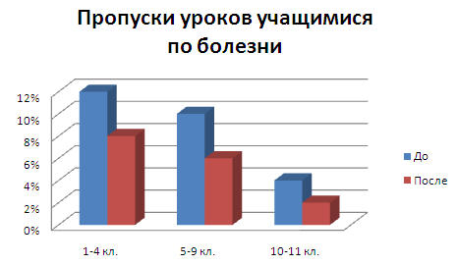
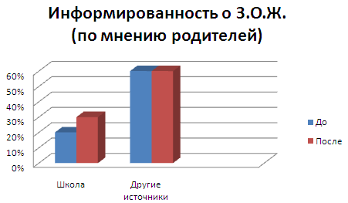

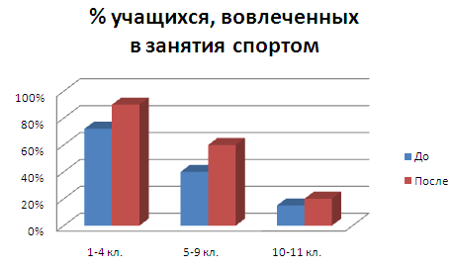
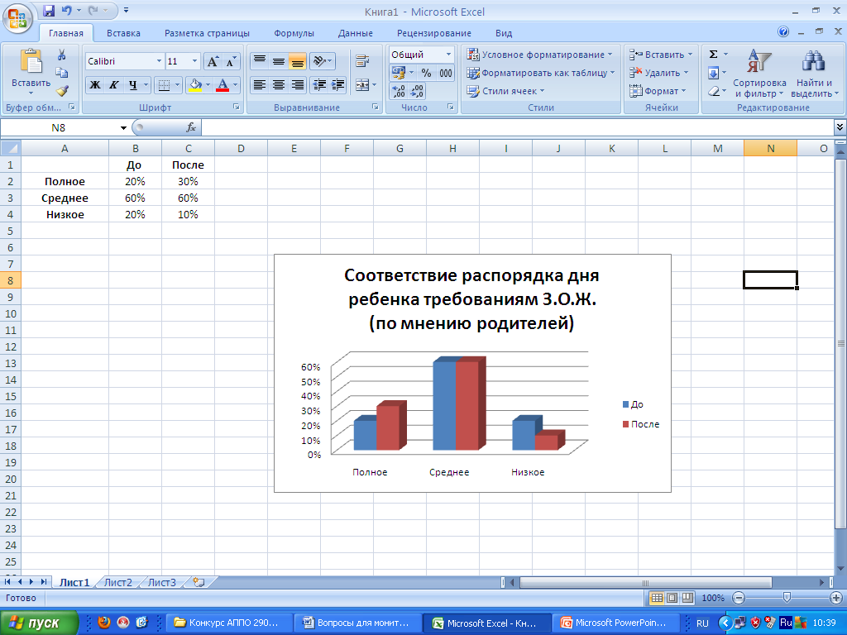

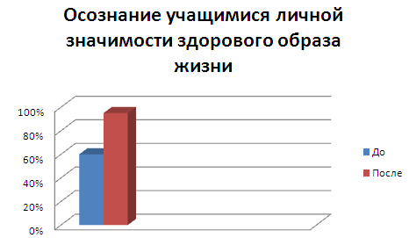
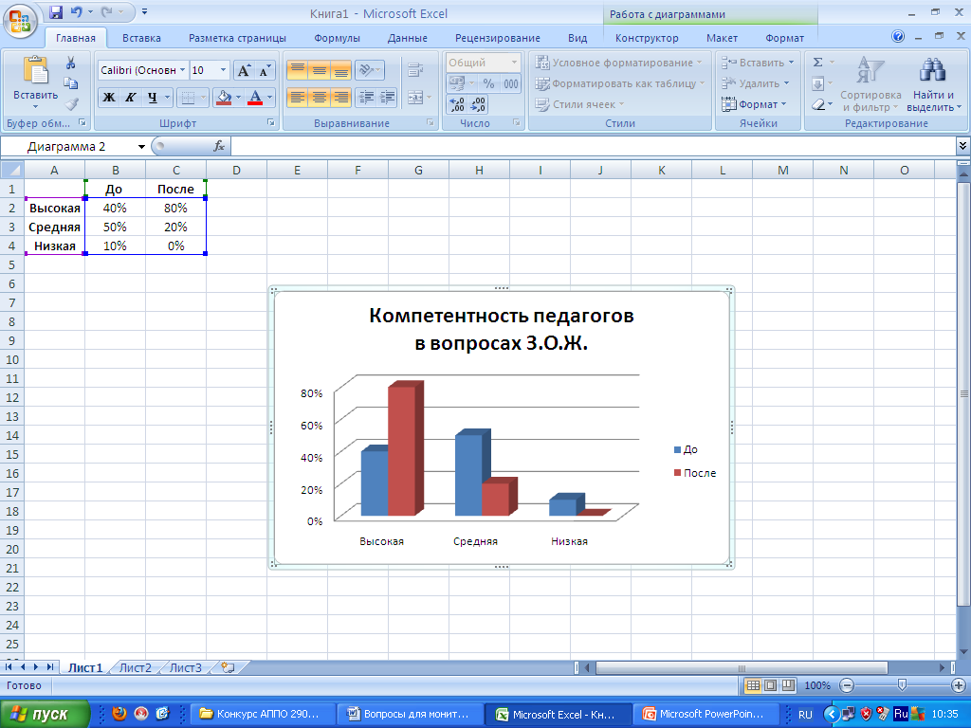

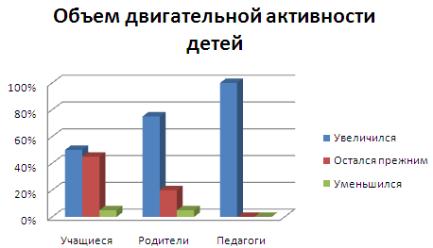
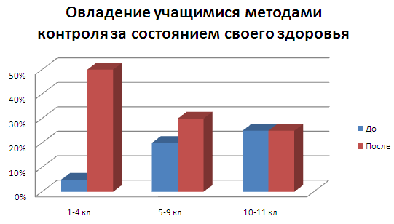

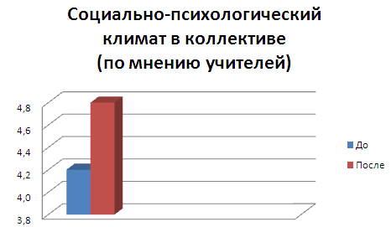

Возможные сложности реализации Программы «Наша Здоровая Школа 17»
и пути их преодоления.
Трудности | Пути решения
Недостаточная осведомленность педагогов об основных направлениях модернизации школьного образования | Создание такого информированного пространства в школе, которое будет способствовать повышению не только информированности педагогов, но и их профессиональной компетентности
Приоритет традиционных форм и методов организации образовательного процесса в школе, низкий процент использования инновационных технологий обучения, в т.ч. здоровьесберегающих | Апробация и внедрение современных образовательных технологий, в т.ч. здоровьесберегающих
Неготовность некоторых учителей к реализации технологий сотрудничества | Освоение и внедрение на практике технологий личностной ориентации, сотрудничеств
Преобладание репродуктивных форм организации учебной деятельности школьников, не способствующих раскрытию индивидуальности и творческого потенциала личности | Внедрение технологий проблемного обучения, проектного обучения, игрового обучения
Недостаточное внимание к субъектному опыту ученика | Использование диалоговых форм обучения, технологий сотрудничества с учетом субъективного опыта ученика
Недостаточная оснащенность материально-технической базы школы | Укрепление материально-технической базы школы
Низкий уровень информационной культуры родителей | Пропаганда здорового образа жизни, популяризация спорта, привлечение к совместным мероприятиям
Отсутствие специфических критериев оценки деятельности педагогического и медицинского персонала школы по профилактике заболеваемости и укреплению здоровья учащихся | Разработка системы критериев и показателей качества медико-социально-психолого-педагогического сопровождения учащихся
Низкая мотивация участников образовательного процесса (учеников, учителей, родителей учащихся) в отношении сохранения собственного здоровья; непонимание того, что в здоровье надо «вкладывать» средства (не обязательно финансовые) постоянно и с детства | Продолжение миссионерской деятельности для внедрения в сознание учащихся и учителей важность и необходимость серьёзного отношения к здоровью
Теоретизация основ образование в области здоровья как необходимой составляющей общей культуры человека | Усиление практической направленности при помощи экскурсий
Оценивание состояния здоровья всех участников образовательного процесса, уровень их компетентности по данному вопросу, готовность к совместным действиям по здоровьесбережению | Создание программы индивидуального сопровождения семей, находящихся в социально-опасном положении
Нормативно-правовое и методическое обеспечение реализации
Программы «Наша Здоровая Школа 17»

Литература:
  - Анисимова Н.В, Каралашвили Е.А. Гигиеническая оценка условий обучения школьников. М., 2002.
  - Алмазов Б. Психологическая средовая адаптация несовершеннолетних. Екатеринбург, 1996.
  - Безруких М.М. Организация и оценка здоровьесберегающей деятельности образовательных учреждений. М., 2004.
  - Дик Н.Ф. Лицензирование, аттестация и аккредитация образовательного учреждения. Ростов – на –Дону, 2006.
  - Зайцев Г.К. Твои первые уроки здоровья. СПб, 1995.
  - Закон Российской федерации «Об образовании». М., 2005.
  - Иванова С.В. Социально – педагогическая работа в школе. М., 2005.
  - Конвенция ООН о Правах Ребенка;
  - Конституция Российской Федерации;
  - Латохина Л.И. Творим здоровье души и тела. СПб, 1997.
  - Мардахаев Л.В. Словарь по социальной педагогике. М., 2002.
  - Национальная Доктрина образования Российской Федерации;
  - Обухова Л.А. Школа докторов природы или 135 уроков здоровья. М., 2004.
  - Поташник М.М. Управление развитием школы. М., 1995.
  - Поташник М.М. Управление качеством образования. М.,2004.
  - .Смирнов Н.К. Здоровьесберегающие образовательные технологии и психология здоровья в школе. М.,2006.
  - Семейный кодекс Российской Федерации. М., 1996.
  - Холостова Е.И. Словарь – справочник по социальной работе. М., 1997.
  - Шамова Т.И. Управление развитием здоровьесберегающей среды в школе. М., 2001.

Internet-ресурсы:
- biosvyaz.com – метод БОС
- who.int - ВОЗ
- http://school17vo.narod.ru/ - ГБОУ СОШ №17 Санкт-Петербурга
- http://schoolinfo.spb.ru/ - ГОУ ДППО ЦПКС «ИМЦ»
- http://mon.gov.ru/dok/akt/6591/ - «Наша новая школа»
- http://akschool.ru/ - Ассоциация культуротворческих школ РФ
- http://www.nczd.ru/ - Федеральное государственное бюджетное учреждение «Научный центр здоровья детей» Российской академии медицинских наук

Глоссарий.
- Валеология – общая теория здоровья, претендующая на интегральный подход к физическому, нравственному и духовному здоровью человека со стороны естественных, общественных и гуманитарных наук.
- Здоровье – не только отсутствие болезней и физических дефектов, а и состояние полного физического, душевного и социального благополучия (формулировка ВОЗ).
- Здоровьесозидающее образование – качественная характеристика особым образом организованного целостного педагогического процесса, нацеленного на формирование у учащихся и учителей готовности к здоровьесозидающей деятельности, которая является качеством личности, обусловливающим здоровый образ их жизни и обеспечивающим благодаря этому становление (то есть сохранение, поддержание, укрепление и наращивание) их здоровья.
- Методика БОС – метод терапии, использующий скрытые резервы организма. Цель метода - развитие у человека навыков саморегуляции.
- Проблема – «осознание» субъектом невозможности разрешить трудности и противоречия, возникшие в данной ситуации, средствами наличного знания и опыта.
- Программа – совокупность проектов и различных мероприятий, объединенных общей целью и условиями их выполнения. Однако в отличие от отдельного проекта, она требует специальных методов мультипроектного управления, обеспечивающих заданных ограничений и условий ее выполнения. Выполнение отдельного проекта в составе программы может не давать ощутимого результата, в то время как осуществление всей программы обеспечивает максимальную эффективность.
- Проект – специально организованный учителем и самостоятельно выполняемый детьми комплекс действий, завершающихся созданием продукта, состоящего из объекта труда, изготовленного в процессе проектирования, и его представления в рамках устной или письменной презентации.
- Система – множество взаимосвязанных элементов, обособленное от среды и взаимодействующее с ней, как целое.
- Стратегия – обобщающая модель действий, необходимых для достижения поставленных целей управления на основе выбранных критериев (показателей) и эффективного распределения ресурсов.
- Технология – комплекс организационных мер, операций и приемов, направленных на изготовление, обслуживание, ремонт, эксплуатацию и/или утилизацию изделия с номинальным качеством и оптимальными затратами, и обусловленных текущим уровнем развития науки, техники и общества в целом.
- SWOT – анализ – метод стратегического планирования, используемый для оценки факторов и явлений, влияющих на проект или предприятие. Все факторы делятся на четыре категории: strengths (сильные стороны), weaknesses (слабые стороны), opportunities (возможности) и threats (угрозы).

